摘 要
由于SDRT目前所处理的都是西方国家的语言，还没有在汉语中得到充分应用。而不同语言有着不同的修辞关系.这就不可避免会出现SDRT所不能预见的修辞现象的盲区。
本文查询了大量现存的中英文修辞关系，通过对比，发现很多汉语修辞找不到对应的英语修辞，于是得出结论，汉语修辞的形式化处理不能简单地用SDRT中现有的修辞关系来描述，而是要重新探索。
通过举例分析的方法，对SDRT中现有的形式化的修辞关系在汉语条件下进行验证.最终发现在现有的SDRT修辞关系之外，还存在未能得到处理的影响句子真值的修辞关系。本文分析了拈连等若干汉语修辞，为SDRT的修辞关系增添了一些新内容。

关键词：修辞关系，语篇，形式化，拈连

Abstract
As all the problems those SDRT handled are from English or so, we have not use it to deal with the Chinese language problem. Different language has different rhetorical relation, so there must be some areas that SDRT have not met.
We checked for lots of the existing rhetorical relations both in Chinese and English, and we noticed that many Chinese rhetorical relations couldn’t translated to English, so the conclusion is: the Chinese rhetorical relations should be formed as new relations, not just copy the English.
We try to use the Chinese language phenomena testing the SDRT’s rhetorical relations. At last, we found that there are some rhetorical relations in Chinese have not mentioned. So we try to handle one of the rhetorical relations --- nianlian, hope we can make SDRT better.

Keywords: rhetorical-relation , discourse , formal , nianlian

目录
摘 要 I
Abstract II
目录 III
第一章 序言 1
第二章 修辞关系 2
第一节 修辞的作用 2
第二节 中外修辞关系总结 2
第三节 修辞关系研究现状 3
第三章 SDRT的修辞关系处理 5
第一节 提出背景 5
第二节 技术手段 5
第三节 SDRT简介 9
第四节 SDRT的修辞关系 10
第四章 SDRT在语篇中的应用 14
第一节 语言学分析 14
第二节 实例对比 15
第五章 汉语修辞关系 19
第一节 句子内部的修辞 19
第二节 句子之间的修辞 20
第三节 高阶修辞 23
第四节 小结 23
结 论 24

第一章 序言
当今，运用形式化方法研究语言学理论已经成为一种不可阻挡的趋势。运用形式化的手段研究和分析自然语言的意义，首先遇到的技术问题就是如何把人们能感知到的自然语言信息流中的内容抽象出来，并使之能够用形式表达。语言中的信息不仅存在于词句、语法结构等显现的特征中，同时也存在于语句的修辞关系中。作为语言学的一小部分——语篇学中的修辞关系，如何更好地用形式语义学的方法来处理，也已成为国际学者关系的课题。
美国逻辑学家Asher教授在篇章表示理论DRT的基础上加入修辞关系的因素，通过对多种修辞关系的形式处理，进一步完善了DRT的语义内容。Asher教授把修辞关系引入DRT的大胆设想，使修辞关系的形式化进程实现了前所未有的跨越。
本文主要想把SDRT理论中的修辞关系处理方法引入汉语的形式语义学研究。作者通过大量汉语语言实例，详细分析了SDRT的现有理论中的修辞关系是否适用于汉语语境。可以看出，英语中常用的几种修辞关系如详述、续述、解释、背景等在汉语中是同样适用的。
然后作者运用SDRT分析修辞关系的角度和方法，来分析汉语修辞中的精警、拈连等现象。通过对这些修辞关系的前后句的时空状态和话题的对比，最终得出其逻辑特征，试图将SDRT的汉化工作向前推进一小步。
全文的结构如下：第二章说明修辞关系，主要讲解修辞关系的作用，中外修辞关系都包括哪些，以及现阶段修辞关系的研究现状；第三章说明SDRT，首先讲述SDRT的提出背景，然后介绍SDRT的理论基础和技术手段，接着对SDRT的具体内容给出一个大致的描述，最后详细介绍SDRT中的修辞关系如何形式化；第四章详细分析SDRT的语篇应用，首先列举了语言学对语篇处理的一种办法，然后是SDRT对同一语篇的处理办法，最后通过比较，得出结论；第五章重点讨论汉语中的修辞关系，通过介绍汉语的拈连等现象，得出这些现象不同于现有SDRT中任何一种修辞关系的结论，然后我们仿照SDRT对修辞关系的处理办法，对这些关系进行形式化分析，最终得出其形式语义表达。

第二章 修辞关系

第一节 修辞的作用
修辞(rhetoric)来自于希腊语“rhetorike”, 意思是“演说的艺术”。自从希腊哲学家亚里士多德创立修辞学以来,修辞在欧洲已有两千多年的历史。古代希腊人特别注重演说,为了使语言优美生动，使演说富有说服力和感召力，他们使用各种修辞手段，同时也非常注重修辞的研究。在中国方面，陈望道提出“调整语辞”说：修辞原是达意传情的手段。主要是为着意和情，修辞不过是调整语辞使达意传情能够适切的一种努力。（同上，P41）
西方古典rhetoric在亚里士多德时代是一门与逻辑学相关但又相对的学问。修辞的基本出发点是命题的可能性或可信性，即命题是否“听起来”合理，是否令人信服，而不是像逻辑学那样，关心的是命题的推演及其真伪的判断。 （《中西比较修辞论》 温科学 P37）
修辞对表达态度、突出重点、增强感情等方面有着不可替代的作用；在语句的连贯、篇章的构成、影响句子真值等方面也有重要的影响。
例如：比喻可以使语言形象化，可以把人或事物描写得更为重要、具体、形象，它可以把深奥的道理说得浅显易懂，可以很好地揭示事物的本质，可以鲜明地表达作者的感情和立场，用它来说明道理时，能使道理通俗易懂，便于人们理解； 反问在于突出地强调所要表达的意思，所说的话具有一种不可辩驳的气势；反复能够强调某种思想，突出某种感情；反语能增加说话或写文章的幽默感与讽刺性，具有特殊的表达效果；对偶能够使句子结构整齐匀称，读起来琅琅上口，听起来和谐悦耳，便于记忆和传诵；夸张能够增强表达效果，突出事物的形象特征；设问能够揭示下文，强调某种观点。 借代：比较含蓄，能使描写对象更形象。 排比 能够使句子结构整齐，语调协调，说理周密，表现充沛，论证雄辩，气势磅礴；拟人能够把甲事物借助丰富的想象摹拟成乙事物，等等，诸如此类。

第二节 中外修辞关系总结
从汉语角度来看，现在可知的修辞手法有六十三大类，七十八小类，具体有：
比喻：可分为：明喻、暗喻、借喻、博喻（又名复喻）、倒喻（又名逆喻）、反喻、互喻（又名回喻）、较喻（又名强喻）、譬喻、饰喻、引喻、隐喻；
白描，比拟（拟人 拟物）（又名比体），避复，变用，层递，衬垫（又名衬跌） ，衬托（又名反衬、陪衬），倒文，倒装，迭音，叠字复叠，顶真（又名顶针、联珠），对比，对仗（又名对偶、队仗、排偶），翻新，反复，反问，反语，仿词，仿化，飞白，分承（又名并提、合叙、合说）；
复迭错综，复合偏义，共用，合说，呼告，互体，互文，换算，回环，回文，降用，借代，设问，歧谬，排比，拈连，摹绘（又分为：摹形，摹声，摹色），列锦，连及，夸张，警策，精警，示现，双关，重言，重叠，指代，用典，引用，移用，须真（又名联珠），谐音，歇后，象征，镶嵌，析字，委婉（又分为：迂回语、谦敬语、避讳语），婉曲，通感（又名移觉、移就），跳脱，转文。
从英语角度来看，已有的修辞手法有二十六种之多，具体有：
与比较有关的修辞法
明喻（simile）．隐喻（metaphor）．借喻（hypocatastasis）
与替代有关的修辞法
借代Imetonymy）．举隅法（synecdoche）．相代（meriSm）．重名法（hendiadys） ．拟人法（personification）．神格拟人法（anthropomorphism，侧重形状方面）.神格拟人法（anthropopathism，侧重情感方面）.拟物法（zoomorphism）．直呼法（apostrophe）．委婉语（euphemism）
与省略或隐藏有关的修辞法
省略法（ellipsis）．共轭支配法（zeugma） ．说话中断法（aposiopesis）．反问法（rhetorical question〕
与夸张或轻描淡写有关的修辞法
夸张法（hyperbole）．反合（litotes）．反讽（irony）．反覆（pleonasm）
与矛盾有关的修辞法
矛盾修辞法（oxymoron）．吊诡（paradox）
与声音有关的修辞法
谐音双关语（paronomasia）．押头韵（alliteration）．拟声词（onomatopoeia）
从上文的列举来看，我们不得不承认，汉语的修辞手法和形式要比英语多得多。这也从另一方面注定了汉语的修辞关系形式化描写要比英语复杂，仅用现有的英语修辞关系是无法涵盖汉语修辞的全部情况的。

第三节 修辞关系研究现状
修辞学是语篇学研究的分支。语篇语言学是近30 年来在国外兴起的一门学问,是语言学的一个重要分支。语篇语言学作为语言学中的独立分项研究虽然历史不长,却已经取得令人瞩目的成果。
近年来，美国奥斯汀大学的N. Asher教授提出SDRT（Segmented Discourse Representation Theory 分割式语篇表示理论），把修辞关系引入到话语的逻辑形式中，使修辞关系得到了形式语义的分析，在形式语义学中发挥了极大的作用。
Asher教授认为，修辞关系是语篇中十分重要的内容，它不仅决定了语篇中各句子之间的关系，很多时候甚至还会影响到句子的真值。因此，将修辞关系引入语篇分析中是十分必要的。
想要将修辞关系引入现有的形式语义学理论——DRT中，必须对修辞关系进行形式化处理，从而才能够成功实现对单纯的语法结构形式化所遗留下的许多问题的更好处理。
目前来看，对修辞关系的形式化处理在语言学界还没有受到应有的重视，在国内更是如此。然而，从Asher教授对英语等几种语言所做的修辞关系处理来看，其结果有着重大的影响，在逻辑学界、语言学界、人工智能界都得到了较为充分的肯定，用形式化的方法能够更清晰地揭示修辞关系的内部结构。因此我们也可以大胆假设，运用形式化方法处理自然语言的修辞关系，包括汉语修辞关系，这条道路是可行的。

第三章 SDRT的修辞关系处理

第一节 提出背景
上世纪八十年代早期，美国逻辑学家坎普(H.Kamp)等人提出一种动态语义学理论——DRT（Discourse Representation Theory篇章表示理论），旨在解决蒙塔古语法对不定摹状词的处理结果和语感不相符的问题，同时还解决一些蒙塔古语法所不能刻画的问题，如话语中代词的指代照应关系和动词的时间照应关系等。
DRT的问世的确给上述问题提供了一个让人满意的答案。然而，还有很多问题，DRT并没有做出完善的回答，例如语言的融贯性，代词指涉，动词短语省略，时序关系确定，预设呈现，隐喻明晰等问题。“就任一给定的语句序列而言，DRT只关注怎样把DRS-构造规则一步一步运用于其句法结构，从而得到它的DRS。至于这一序列是否融贯（coherent），这一序列怎样可以更融贯，DRT是不关注的。而事实却是：不同的语句序列在融贯性上是有很大差异的。”如‘张三去上海了，李四的头发是红色的’与‘张三去上海了，他特别想见见他的好朋友李四，李四的头发是红色的，张三几乎认不出他了’，显然，前一序列是不融贯的，看到这两句话连在一起，谁都会觉得莫名其妙。而后一序列则融贯得多……无论是融贯的话语，还是不融贯的话语，在DRT里所得到的处理都是一样的，这是不符合人们理解自然语言的实际过程的。”（夏年喜 <<从DRT到SDRT>>）
Asher教授提出，很多时候, 修辞结构所蕴涵的信息对于帮助人们准确理解话语来说是十分必要的。通常在话语解释中，人们不会仅仅只考虑句法结构，同时也会考虑修辞结构。 Asher教授提出的SDRT（Segmented Discourse Representation Theory分割式篇章表述理论）理论就是将修辞关系考虑在内的，对DRT理论的进一步完善。方式就是把修辞关系引入到话语的逻辑形式中。“从总体上看，SDRT首先以语篇为语义分析的整体，从语句线性添加的动态观点出发，使语篇成为体现语用因素的语境，特别是通过修辞关系确定语段和语篇结构……形成动态语篇结构。”（《分段式语篇表示理论》 毛翊 周北海）
由于修辞关系的加入，我们不仅能够把握句法结构所传递的语义信息（DRT所揭示的语义信息），还能够捕捉到句子本身含有的，而句法结构和语词意义所无力涉及的语义信息，因此，SDRT的提出，是对DRT的必要补充。

第二节 技术手段
SDRT是建立在DRT基础之上，通过增加修辞关系的形式化处理而达到扩充DRT的这样一种目的的形式语义理论，所以DRT是必要的技术手段和基础知识。下面我们来简单介绍一下DRT。
DRT是一种动态地描述自然语言意义的形式语义学理论，由美国逻辑学家Hans Kamp教授于八十年代初提出。DRT强调语言的动态特征及上下文语境对句子意义的影响，认为每个句子不仅有意义，也含有一定的信息，每个新句子的处理都依赖于前面已经处理过的语句，反过来新的句子又更新了已有的信息内容。
DRT由篇章语义的构造算法和语义的正确性验证两部分组成，前者按照篇章结构的翻译规则把自然语言的句子转换成特有的框式表达，后者则根据一定的模型来解释所得的语义结构。也就是语义表达的建立和语义表达在模型中的解释。
先来看语义表达。
在篇章理论中所构造的语义表达叫做DRS（Discourse Representation Structure篇章表述结构），它的框式表达包括两部分内容：一、所指对象；二、关于这些对象的条件。条件是确定语篇真值的基础。举例如下：
例4 John is a little boy.
其篇章结构可以表达为：
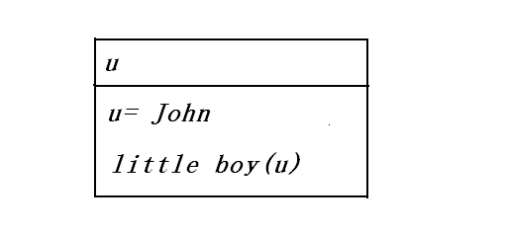
其中，u代表一个向篇章结构中引入的新的所指对象（篇章理论认为所有的无定名词短语都没有量化特征，不引入存在量词，而是和专有名词一样，都向篇章结构中引入新的所指对象 潘海华 篇章表述理论概说），例4中新出现了一个无定名词John，所以引入一个所指对象u。我们需要引入新的条件：u = John，little boy(u)，来说明u代表John，同时John是个little boy。
如果后面还有语句，这个篇章结构就是第二句的上文。如果接下来的句子中又出现了John，就可以直接用u代替。
其中关于对象的条件也可以是另一个篇章结构，称为子结构（Sub DRS）,子结构通过逻辑联结符号，可以形成更复杂的条件。举例如下：
例5 If John loves a woman, he kisses her.
其篇章结构可以表达为:
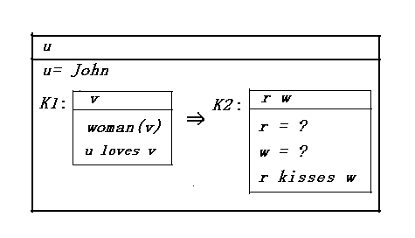
其中，K1、K2均是子结构。第二句的两个代词he、her各引入了一个新的所指对象，记作r和w，由于我们不知道r和w的值是什么，所以用“？”代替，因此新增了两个条件r = ? ，w = ?，表示r和w的值需要寻找。（这个寻找的过程叫做代词所指的确认（pronoun resolution）,在这个例子中，r和w分别被确认为u和v。）而两个子结构之间的蕴涵关系是用“$⇒$”来表达的。（潘海华 篇章表述理论概说）
DRS的构造算法包括输入部分和输出部分：输入部分是一个话语片段D=S₁、S₂、…Sn和一个初始篇章结构K0，相当于说话双方共同的知识背景（通常设为空结构）；输出部分是构造述的话语片断D的语义结构。归纳如下：
从i=1到i=n
- 将句子Si加入篇章结构Ki-1中；然后执行(b)
- 重复运用篇章结构构造规则，把Ki-1中可以简化的条件分解为子条件，直到没有可以再简化的条件为止，把所得到的篇章结构叫做Ki;然后，执行（a）。
然后是语义解释。
篇章结构的语义解释是在一个模型M中进行的，该模型由两个部分组成，记作M=<U,F>，U包含世间所有的事物，F是赋值函数，定义如下：
a.对于每个篇章所指对象a（即前面提到的在篇章结构中引入的对象），函数F可以从U中赋予它一个值，即F(a)∈U；
b.对于每个不及物动词和普通名词a，函数F把U的某个子集赋给它，所以有
F(a) U;
c.对于每个及物动词a，F把一个有序二元组组成的集合赋给a，且有 F(a) U×U。
说篇章结构K在模型M=<U,F>中为真，就是说存在一个函数f，能使K中的所有篇章所指对象都在U中有一个对应的值，并且K中的所有条件都可以在M中得到满足。^{[4]}
如前面提到的句子：If John loves a woman, he kisses her.
该句子的解释需要依赖于条件式的真值特性，即：前提为真时，其结论也应该为真。即每一个使前提篇章结构为真的函数都可以扩展到另一个使结论在同一模型中为真的函数。具体到该句子来说，就是每一个使u为John，v为女人，且u爱v的函数f：<u ,v> → U，必须能够扩展到另一个使u吻v为真的函数f`: <u ,v> → U。
从根本上来讲，DRT的思想是把语义看作一种动态的输入输出过程：一个句子的语义就是其输入内容和输出内容之间的关系。从模型论的角度来说，输入和输出的内容完全可以被一个函数f所替代，其中f是将语篇中的所指映射到模型中的个体的一个函数。
鉴于DRT中的许多所指对象的条件涉及不只一个可能世界，我们有必要把语义定义成包含可能世界的模式。利用已有的函数f，我们给出一个可能世界和函数组成的对（w, f）来表示上下文语境。一个DRS K 的语义就会按照如下的方式给出：当K将一个输入语境（w, f）连接到一个输出语境（w`, g）时（其中，两个语境都处在同一个模型M下），K 就有了语义。例如下面一段话：
①李晴最爱睡懒觉。②妹妹开始上学，她就早起了。
我们把句①看做输入语境，w指包含李晴的可能世界，f指使b为李晴，且李晴爱睡懒觉的函数。句②的DRSK2如下：
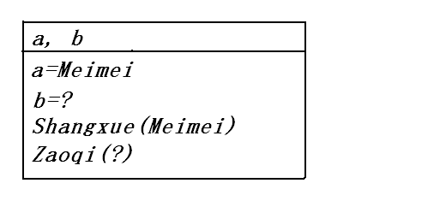
K2把句①构成的语境（w, f）连接到句①和句②共同构成的新语境（w`, g），其中，w`指包含李晴和妹妹的可能世界，g指使a为妹妹，b为李晴，且a上学同时b早起的函数。也就是说，K2的语义就是使句①构成的语境添加成新语境所增加的内容。
还有一个符号我们下面还会用到——[φ]_{M}。[φ]_{M}是一个连接语境的关系，其中φ是一个DRS的条件（例如：love(x, y)）。
下面我们给出DRS常用的几种语义关系：
(1) (w, f)[<U, $Φ$>]_{M}(w`, g) iff w=w`∧dom(g)=dom(f)∪U
(2) (w, f)[R(x₁,…, x_{n})]_{M}(w`, g) iff (w, f)=(w`, g) ∧<f(x₁),…f(x_{n})> ∈I_{M}(R)(w)

第三节 SDRT简介
从二者的逻辑形式来看，DRT中话语的逻辑形式表现为DRS； SDRT中话语的逻辑形式表现为SDRS。
DRS含有两类词汇：一类是x、y、z、u、v等，表示个体变项，构成话语所指集；另一类是给定语言的词汇，它包括了与专名对应的名称，与通名、不及物动词对应的一元谓词，与及物动词对应的二元谓词，等等。合式的DRS-公式（DRS-formulae）是由话语所指集和DRS-条件集组成的有序对，即⟨UK, ConK⟩，其中UK是话语所指集，ConK是DRS-条件集。以“Mary owns a dog”来说，其DRS为：⟨{x, y}, {Mary(x), dog(y), owns(x, y)}⟩。很显然，它的话语所指集里有两个元素，而SDRS与此有很大的不同。
从词汇上看，SDRS含有三类词汇：
第一类属于微观结构，是由自然语言中原子语句的逻辑形式组成的集合Ψ，原子语句的逻辑形式即DRS；
第二类是π₀、π₁、π₂、π₃等标记（labels）；
第三类是表示话语标记的关系符号：R₀、R₁、R₂、R₃等。
合式的SDRS-公式集Φ定义如下：
（1）Ψ⊆Φ；
（2）如果R是n-元关系符号，π₁,π₂,…π_{n}是标记，则R（π₁,π₂,…π_{n}）∈Φ；
（3）如果φ∈Φ且φ′∈Φ，则（φ∧φ′）∈Φ，¬φ∈Φ。^{[6]}
任意一个SDRS都是一个三元组：⟨A, F, LAST⟩。其中A是第二类词汇构成的集合；F是函项，该函项对A中的每个元素进行赋值，其值域是Φ；LAST是A 中的一个标记，直观上看，这个标记代表的是最后一个小句的内容。
以“小李今天心情很不好（π₁），他上班的路上很不顺利（π₂），被人蹭了车（π₃），又在定慧桥堵了半天（π₄），到了单位还被领导训斥了一顿（π₅）。”为例，其SDRS中的
A等于集合{π₀,π₁,π₂, π₃, π₄, π₅, π₆,π₇}；
F为：F(π₁) = Kπ₁，F(π₂) = Kπ₂，F(π₃) = Kπ₃，F(π₄) = Kπ₄，F(π₅) = Kπ₅，
F(π₀) =Elaboration (π₁,π₆)，
F(π₆) = Narration(π₂,π₅)∧ Elaboration (π₂,π₇)，
F(π₇) = Narration (π₃,π₄)，
（这里的Kπi都是DRS；Elaboration 和Narration等属于第三类关系符号）
LAST为π₅。
SDRS也和DRS一样，可以用框图来表示。框图表示法可以做到展示清晰，使人一目了然，下图就是该SDRS的框图表示：
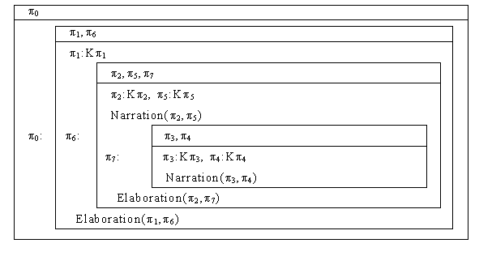

第四节 SDRT的修辞关系
SDRT对需要处理的修辞关系的选择建立在真值条件语义解释的基础上。只有在有证据证明一种修辞关系对它所联结的两个部分的真值条件会产生影响，并且这种影响无法通过其它途径来解释的时候，这种修辞关系才会纳入SDRT的考虑范围。
目前来看，SDRT所涉猎的修辞关系主要有详述(Elaboration)、续述(Narration)、解释(Explanation)、背景(Background)、平行(Parallel)、对比(Contrast)、因果(Result)、假言(Consequence)、选言(Alternation)等。
不同的修辞关系表现出不同的逻辑特性。下面我们来具体看看每种修辞关系的特点：
1、详述(Elaboration)：
语义定义：
(w,f)[Elaboration(α,β)]_{M}(w`,g) iff (w,f)[Kα∧Kβ∧φElaboration（α, β）] _{M}(w`,g)
其中，α,β表示有详述关系的两个句子。直观上Elaboration(α,β)也是一种DRS，只是比句子的DRS要高一级，我们可以把它看作二阶的DRS，即由具备详述关系的两个句子所构成的DRS。Kα指句子α的DRS，可看作一阶的DRS。φElaboration（α, β）代表详述关系的逻辑特征。
其中，逻辑特点如下：
φElaboration（α, β）⇒Part-of(e_{β},e_{α})
(Elaboration(π₁,π₂)∧ Elaboration(π₂,π₃))→Elaboration(π₁,π₃)
前者表示从时间结构上看，事件e_{β}是事件e_{α}的一部分，
后者表示详述关系具有传递性质。（Asher 第四部分 P156-157）
详述关系是一种从属关系（subordinating relation）,因为Elaboration(α,β)├ ⇓ (α,β)，即α是β的主题（topic）。
举例：
我们昨天去全聚德吃烤鸭了，那个鸭汤我喝了好几碗。
标记α为句子“我们昨天去全聚德吃烤鸭了，”, β为句子“那个鸭汤我喝了好几碗。”
e_{α}表示“我们昨天去全聚德吃烤鸭了，”这个事件；e_{β}表示“那个鸭汤我喝了好几碗。”这个事件。
从时间结构上看，事件e_{β}“那个鸭汤我喝了好几碗”的起止时间包含在事件e_{α} “我们昨天去全聚德吃烤鸭了，”的发生时间内，的确是事件e_{α}的一部分。因此α和β是详述关系。
如果我们再加入一个句子“气都没喘。”标记为r，同理，β和r也是详述关系。
显然，事件e_{r}“气都没喘。”的起止时间也包含在事件e_{α}“那个鸭汤我喝了好几碗”中，因此α和r也是详述关系。详述关系可传递。
框图如下：
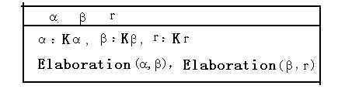
2、续述： （Narration）
语义定义：
(w,f)[Narration(α,β)]_{M}(w`,g) iff (w,f)[Kα∧Kβ∧φNarration（α, β）] _{M}(w`,g)
其中，逻辑特点如下：
φNarration（α, β）⇒overlap(prestate(e_{β}), Adv_{β}(poststate(e_{α})))
φNarration（α, β）⇒¬(Kα Π Kβ）
（Asher只是假设我们已经定义了这么一个能够表示共同主题的符号，他认为太难操作，不好定义）（第四部分 P164，注释30）第一个公式是说，e_{α}发生后的状态无论在空间上还是在时间上都必须与e_{β}发生前的状态重叠,其中函项Adv_{β}表示它的论元在时间和空间上与β中副词所揭示的时空是一致的。也就是说，续述关系的语句所描述的事件是按时间先后顺序发生的。
第二个公式说的是，α和β享有一个非必然的共同主题，即是说有一个共同主题，但并不要求两个主题完全一致。并且这个主题的信息越多，这一修辞关系的质量就越高。续述关系是一种并列关系。并列关系要求两个关系项在语义上相似。
举例如下：
“……左边带狗的一队人马仔细检查可能藏着人的地方，突然猎犬耳朵直立，拉直绳子朝东边跑来。带犬者立刻召集伙伴跟了上去。”（《藏地密码》）
标记α为句子“突然猎犬耳朵直立，”, β为句子“拉直绳子朝东边跑来。”，r为句子“带犬者立刻召集伙伴跟了上去。”
e_{α}表示事件“突然猎犬耳朵直立，”；e_{β}表示事件“拉直绳子朝东边跑来。”；e_{r}表示事件“带犬者立刻召集伙伴跟了上去。”
显然，事件e_{α}；e_{β}；e_{r}都处在同一个空间里，而且e_{α}发生后的状态与e_{β}发生前的状态重叠。从时间顺序上看，e_{α}先发生，e_{β}接着发生，然后是e_{r}。
从主题角度看，α和β有一个共同主题——猎犬；β和r的主题不同，但二者的主题拥有一个共同的信息——犬。
因此，α和β，β和r都是续述关系。
框图如下：
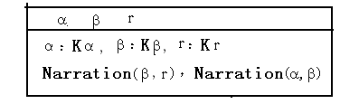
3、解释：（Explanation）
语义定义：
(w,f)[Explanation(α,β)]_{M}(w`,g) iff (w,f)[Kα∧Kβ∧φExplanation（α, β）] _{M}(w`,g)
其中，逻辑特点如下：
φExplanation（α, β）⇒（¬e_{α}＜e_{β}）
φExplanation（α, β）⇒ (event(e_{β}) ⇒ e_{β}＜e_{α}）
前者表示“e_{α}不会先于e_{β}发生”
后者表示“e_{β}先于e_{α}发生”。
解释关系也是一种从属关系。
举例：
我不吃辣椒了，嗓子疼。
标记α为句子“我不吃辣椒了，”, β为句子“嗓子疼。”
e_{α}表示事件“我不吃辣椒了，”；e_{β}表示事件“嗓子疼。”
从时间上看，事件“嗓子疼。”发生在先，然后才有事件“我不吃辣椒了，”的发生。如果事件“嗓子疼。”没发生，也就不会有事件“我不吃辣椒了，”的发生了。
框图如下：
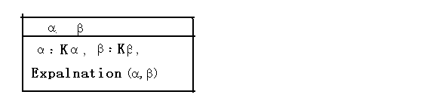
4、背景：（Background）
语义定义:
(w,f)[Background(α,β)]_{M}(w`,g) iff (w,f)[Kα∧Kβ∧φBackground（α, β）] _{M}(w`,g)
其中，逻辑特点如下：
φ Background（α，β）⇒overlap（e_{β},e_{α}）
它说明两事件在时间上是重叠关系。
任何时候，当一个语句所提供的信息正好是对另一语句所述事件发生时周边情形的描述时，我们就可以断定它们之间是背景关系。
举例：
主席站在台上，周围布满了鲜花和锦旗。
标记α为句子“主席站在台上，”, β为句子“周围布满了鲜花和锦旗。”
e_{α}表示事件“主席站在台上，”；e_{β}表示事件“周围布满了鲜花和锦旗。”
从时间上看，事件“主席站在台上，”和事件“周围布满了鲜花和锦旗。”所处的时间一定是重叠的。
从信息上看，β所提供的信息——周围布满了鲜花和锦旗，也正好是对α所述事件“主席站在台上，”发生时周边情形的描述。
框图如下：
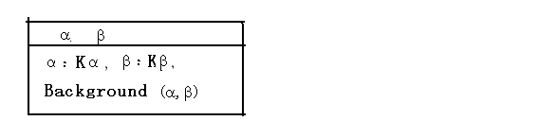
5、平行(Parallel)、对比(Contrast)、
语义定义：
(w,f)[Parallel(α,β)]_{M}(w`,g) iff (w,f)[Kα∧Kβ∧φParrallel（α, β）] _{M}(w`,g)
(w,f)[Contrast(α,β)]_{M}(w`,g) iff (w,f)[Kα∧Kβ∧φContrast（α, β）] _{M}(w`,g)
Asher指出，平行和对比对结构的要求是类似的：即Kα和Kβ的语法结构之间必须有同构映射关系。不同之处在于平行关系要求Kα和Kβ在语义上是近似的，而对比关系要求Kα和Kβ在语义上是不相同的。
类似平行之类的修辞关系是分等级的：前句和后句之间的同构程度越高，语义相似度（或者不相似度）越高，两句之间的修辞关系越紧密。
例如：约翰说法语，比尔说德语。
标记α为句子“约翰说法语”, β为句子“比尔说德语”。
从语法结构上看，很显然Kα和Kβ的语法结构之间存在同构映射关系。
从语义关系上看，Kα和Kβ在语义上不相似度较高，因此α和β之间是对比的修辞关系。
框图如下：
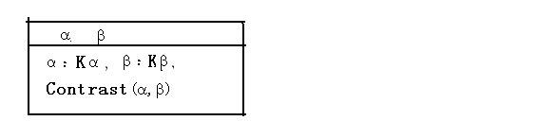
再如：有的小朋友拿着鲜花，有的小朋友拿着气球。
标记α为句子“有的小朋友拿着鲜花”, β为句子“有的小朋友拿着气球”。
从语法结构上看，很显然Kα和Kβ的语法结构之间存在同构映射关系。
从语义关系上看，Kα和Kβ在语义上相似度较高，因此α和β之间是对比的修辞关系。^{[8]}
框图如下：
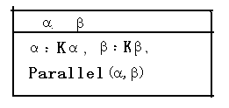
另外，还有因果(Result)、假言(Consequence)、选言(Alternation)等修辞关系，在此不再详述。（见附录）
（Asher说是只考虑影响真值的修辞关系，可他说的这几种修辞在我看来都没有影响到真值，我也不太明白为什么。）

第四章 SDRT在语篇中的应用

第一节 语言学分析
语言学有一种通过寻找指示这些关系的符号来实现对语篇中句子之间关系的分析的方法。然而，有相当一部分词汇指示词没有明显的标记,也很难划定绝对范围,在语篇关系中却大量存在。
温特认为可以用paraphrase（解释） 和question （提问）的办法来识别句子间没有明确指示符号的关系。霍伊认为其最本质的模式是：
SPRE(Situation →Problem →Response →Evaluation 。^{[9]}

以下面四个句子为例：
I was on sentry duty. I saw the enemy approaching. I opened fire. I beat off the attack.
分析如下：
( In what situation ?) Situation (情形)
I was on sentry duty. ↓
(What happened?) Problem (问题)
I saw the enemy approaching. ↓
(What was your response?) Response (对策)
I opened fire. ↓
(What was the result of this?) Evaluation (结果)
I beat off the attack.

第二节 实例对比
语篇中的每一部分皆可用详述（Elaboration）、续述（narration）、解释、背景（Background）、平行（Parallel）、对比（Contrast）、因果（Result）、假言(Consequence)、选言（Alternation）等几种方式来分析。让我们来看一个具体例子。
苏菲突然察觉到房间内是如此混乱，地板上到处放着书本与讲义夹，袜子、毛衣、衬衣与牛仔裤有一半露在衣橱外，书桌前的椅子上放着一大堆待洗的脏衣服。她突然有一种无法抗拒的冲动，想要把房间清理一下。首先她把所有的衣服都拉出衣橱，丢在地板上，因为她觉得有必要从头做起。然后她开始把东西折的整整齐齐的，叠在架子上。 《苏菲的世界》

按照霍伊的处理方法是：
( In what situation ?) Situation (情形)
地板上到处放着书本与讲义夹，袜子、毛衣、衬衣与牛仔裤有 ↓
一半露在衣橱外，书桌前的椅子上放着一大堆待洗的脏衣服。
(What happened?) Problem (问题的s)
苏菲突然察觉到房间内是如此混乱， ↓
(What was your response?) Response (对策)
她突然有一种无法抗拒的冲动，想要把房间清理一下。 ↓
(What was the result of this?) Evaluation (结果)
首先她把所有的衣服都拉出衣橱，丢在地板上，因为她觉得有
必要从头做起。然后她开始把东西折的整整齐齐的，叠在架子上。

同样的语篇，SDRT的处理办法是：
建立一个三元组：⟨A, F, LAST⟩
给出集合 A = {π₀, π₁, π₂, π₃, π₄, π₅, π₆, π₇, π₈, π₉, π₁₀, π₁₁, π₁₂, π₁₃, π₁₄, π₁₅, π₁₆, π₁₇ }
给出A中元素的赋值 F：
F(π₁) = Kπ₁，F(π₂) = Kπ₂，F(π₃) = Kπ₃，F(π₄) = Kπ₄，F(π₅) = Kπ₅，F(π₆) = Kπ₆，
F(π₇) = Kπ₇，F(π₈) = Kπ₈，F(π₉) = Kπ₉，F(π₁₀) = Kπ₁₀，F(π₁₁) = Kπ₁₁，
F(π₀) =Result( π₁₂, π₁₄)∧Narration( π₁₄, π₁₅)
F(π₁₂) = Elaboration(π₁, π₁₃)
F(π₁₃) = Parallel(π₂, π₃)∧Parallel(π₃, π₄)
F(π₁₄) = Elaboration(π₅, π₆)
F(π₁₅) = Narration(π₁₆, π₁₇)∧Explanation(π₁₆, π₉)
F(π₁₆) = Parallel(π₇, π₈)
F(π₁₇) = Parallel(π₁₀, π₁₁)
LAST = π₁₁
其中：
Kπ₁代表“苏菲突然察觉到房间内是如此混乱，”
Kπ₂代表“地板上到处放着书本与讲义夹，”
Kπ₃代表“袜子、毛衣、衬衣与牛仔裤有一半露在衣橱外，”
Kπ₄代表“书桌前的椅子上放着一大堆待洗的脏衣服。”
Kπ₅代表“她突然有一种无法抗拒的冲动，”
Kπ₆代表“想要把房间清理一下。”
Kπ₇代表“首先她把所有的衣服都拉出衣橱，”
Kπ₈代表“丢在地板上，”
Kπ₉代表“因为她觉得有必要从头做起。”
Kπ₁₀代表“然后她开始把东西折的整整齐齐的，”
Kπ₁₁代表“叠在架子上。”
然后我们来分析句子间的等级结构和修辞关系：
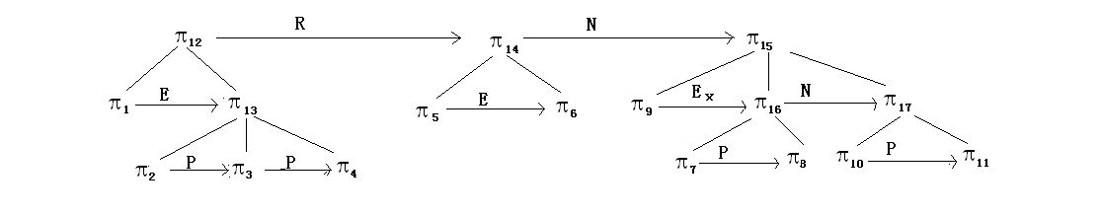
其中，E表示详述（Elaboration）、N表示续述（Narration）、Ex表示解释（Explanation）、P表示平行（Parallel）、R表示因果（Result）
然后根据以上分析，我们就可以得出最低等级的SDRS：
（为了叙述方便，我们假设所有原子语句的逻辑形式即DRS已经给出。）
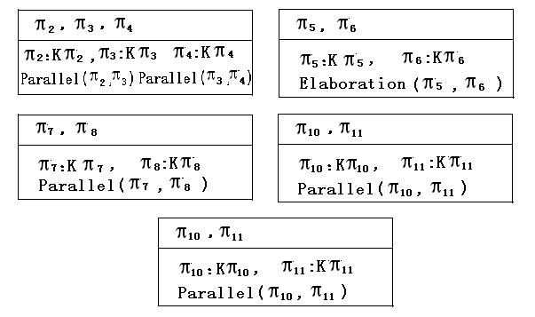
在此基础上，我们又可以得出高一等级的SDRS：
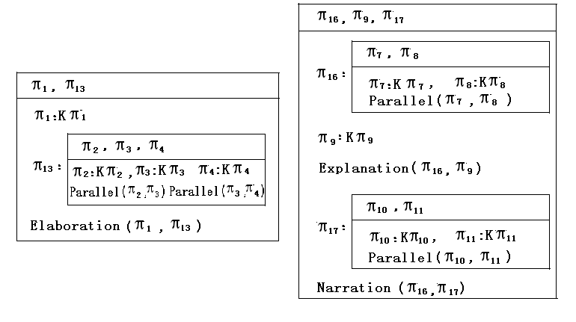
最终得到整个语篇的SDRS：
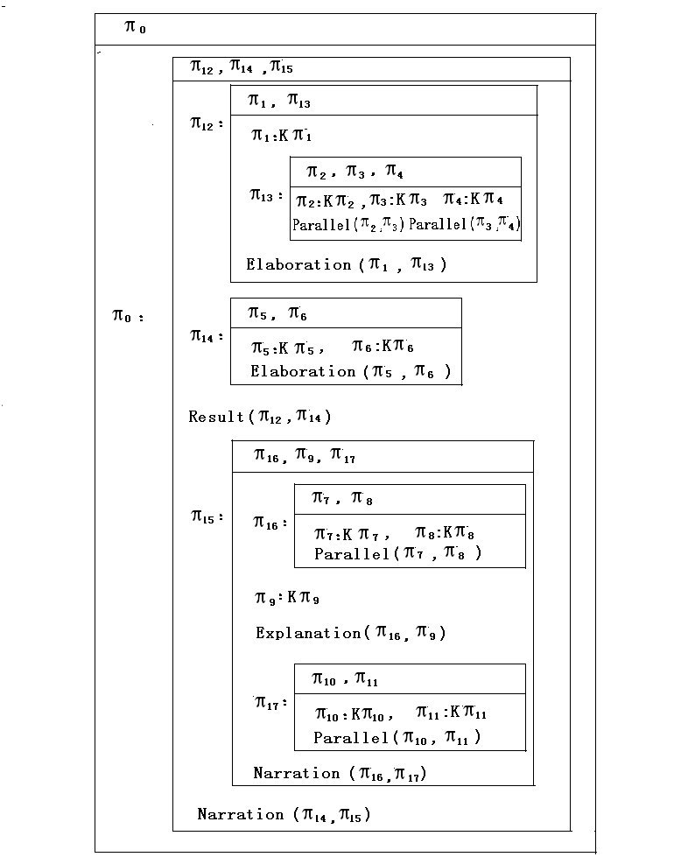
可以看出，对于相同的语篇，SDRT对于句子关系的刻画要比上述方法清晰许多。

第五章 汉语修辞关系
前面我们列举了众多汉语的修辞关系，其中有很多在英语中是不存在的，如：互文、回环、拈连、谐音等，当然它们也就没有得到相应的形式处理。中国人倾向于接受言行一致，西方人则更注重行动，即重行轻言。所以对修辞也有着重要的影响。
详细来说，修辞包括句子内部的修辞和句子之间的修辞。句子内部的修辞如反语、比喻、夸张、移就等，句子之间的修辞如拈连、排比、互文等，还有些修辞格既可以在句子内部运用，也可以在句子之间使用，例如反语、精警。我们暂且把句子内部的修辞称作一阶修辞，句子之间的修辞称作二阶修辞。根据修辞格所作用的不同层级，我们应该采取不同的方式来处理。
如前文所述，SDRT对修辞关系的选择是建立在真值条件语义解释的基础上的。只有在有证据证明一种修辞关系对它所联结的两个部分的真值条件会产生影响，并且这种影响无法通过其它途径来解释的时候，这种修辞关系才纳入SDRT的考虑范围。
从这个标准来看，汉语中的精警、移就、拈连等现象比较符合上述要求。通过和前文提到的英语里得到处理的几种修辞关系的比较，我们可以得出，上述现象是和SDRT中已有的修辞关系都不同的几种新的修辞关系。

第一节 句子内部的修辞
首先，句子内部的众多修辞格中，有不少会影响句子真值的修辞。（严格来讲句子内部的修辞不属于SDRT考虑的范围，而应该是DRT 的研究领域。但为了能对修辞做一个系统的，有层次的研究，我把句子内部的修辞也放在本文中，作为其他层次的基础。）鉴于这些修辞都作用于语句内部，因此我们处理时必须从原子句的逻辑形式层面入手。
1、比喻
（1）.他的手就是松树皮。
句1如果按照DRT的处理方式，真值一定为假，因为DRT不考虑修辞对句子的影响，而从各个词语的本义来看，手和松树皮之间是不能等同的。但直觉告诉我们，句1是成立的。如果我们把修辞关系作为影响句子真值的因素考虑进去，那么句1的真值就应该有所改变。如果句1是个明喻，“他的手就像是松树皮。”我们可以把“像”这样的具有明显标志性的比喻词作为标记，一旦句子中出现标记，就按比喻的真值情况进行处理，即允许超常语义组合的存在。针对句1这种没有明显比喻词的情况，可以考虑把“是”看作兼职比喻词，这样就可以按照明喻的方式处理了。
我们在DRT的语义解释中增加一组类似及物动词的比喻词，记作C_{BY}，C_{BY}={像，如，仿佛，是}，对于每个比喻词ɐ， F把一个有条件的有序二元组组成的集合赋给ɐ，条件如下：
对于任意给定的有序二元组<α,β>，<α,β>∈Fɐ,当且仅当α和β有信息重合。
2、夸张
（2）.军长一瞪眼，大刘立刻矮了半截。
（3）.人民的江山万年长。
句2运用了夸张的修辞手法，和比喻有所不同的是，夸张的语义搭配经常给人一种不合理的感觉。同样的，句2如果按照DRT的常规处理方式，真值一定为假。因为任何情况下人都不可能被瞪一眼就矮了半截。但作为一种修辞手法，语感上我们是能接受这种组合的。夸张的特点一般是主语和谓语的语义超常规搭配。
我们可以在DRT中增加一种语句的组合方式，记作ʑ，对于任意给定的有序二元组<α,β>，其中α是主语，β是宾语，如果<α,β>∈F(ʑ),当且仅当α和β没有信息的重合。（待做）

第二节 句子之间的修辞
其次，句子之间的修辞格中，也有影响句子真值的修辞。
1、精警
（4）.这座城市，熟悉又陌生。
（5）.刘福这个人，又讨人厌又讨人喜欢。
（6）.这个让人难忘的瞬间，短暂，却又永恒。
句4采用了精警的修辞方法，又称抵牾，即把表面上相互矛盾的两事物并列在一起，从而形成某种发人深思的哲理的修辞方式。
精警是最直接的句子间的修辞影响句子真值的代表。精警的最大特点是使得原本不能出现在同一语法位置的两个词成功组合在了一起。
从逻辑角度看，这是很明显的矛盾句。如例4，“熟悉”和“陌生”同时出现在相同的位置上，句子的取值只能为假。
然而语感使得我们面对这样的组合时并不感到惊讶，相反，我们不仅接受它的存在而且十分肯定这种做法取得的效果。它们通过精警的修辞格连在一起使用后反而构成了述宾关系的语义超常组合，句子不仅使人感觉通顺，反而具有了耐人寻味的效果。所以在精警修辞的作用下原本矛盾的句子取值也就改变了。
精警修辞的特点十分明显：两个谓语一定是互相矛盾的形容词，而且其矛盾程度越高，修辞效果越好。
我们看下面两个句子。
（4）.这座城市，熟悉又陌生。
（7）.这座城市，熟悉又不太熟悉。
同样是矛盾的两个形容词，例7仍然可以称之为精警句，但其表达效果比例4却差了很多。
从时间角度看，两事件e_{α、}e_{β}的发生时间是严格重合的，感觉熟悉的同时又感觉陌生。
从话题角度看，两事件的话题也是严格重合的，都是在说同一座城市。
于是我们得到了精警的具体逻辑特性，概括如下：
精警语句所描述的事件一定是同时发生的。
两句话α, β的话题必定相同。
两个谓语相互矛盾的程度越高效果越好。
于是我们得到了精警的语义定义：
(w,f)[Jingjing（α, β）]_{M}(w`,g) iff (w,f)[Kα∧Kβ∧(φJingjing（α, β）] M(w`,g)
其中，精警的逻辑特点为：
φJingjing（α, β）⇒ overlap（e_{β},e_{α}）
φJingjing（α, β）⇒ Kα Π Kβ
φJingjing（α, β）⇒ Pα = ﹃Pβ
其中，Pα 和Pβ分别表示句α和句β的逻辑谓词。
于是，我们可以运用这一新的修辞关系给句4画出框图：
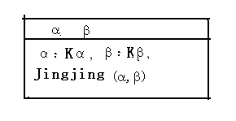
2、拈连
拈连现象在现代汉语中较为常见。例如：
（8）α你别看我耳朵聋，β可我的心不聋。
（9）α这一锤没敲在钟上，β却敲在她的心上。
（10）α这样会割破你的手，β也割破我的心。（《掌心》歌词）
拈连现象的最大特点是使得原本搭配不合法的话题和谓语实现了语义合法化，这是所有已处理的英语修辞中所没有的特点。
具体来看，当我们单独分析α、β两个句子时，β句总是不成立的，尽管从语法角度看并没有什么毛病，但是从语义角度来看，β句中的主谓搭配是不合法的。
例如句（8）中的β句：可我的心不聋。
主语是“我的心”，谓语是“不聋”。
从语义角度来看，“不聋”是用来描述听力的，因此它的固定主语搭配只能是“耳朵”或者具有类似作用的事物。而“我的心”很明显不具备听觉功能，甚至连类似的功能也不具备，因此我们可以肯定地说，独立的β句真值为假（或者没有真值）。
而语感告诉我们，这两个句子是可以同时成立的。也就是说，在拈连关系的作用下，β句现在表述了一个合法的语义，而且具备了真值。我们都能接受在拈连关系作用下的β句说的其实是“我的心里明白得很”。显然，这个语义是合法且具有真值的。
正是拈连这种修辞关系的作用使得原本不合语义的搭配转变成了具有真值的合法句。那么，我们该如何定义这种关系呢？
从语言学角度看，拈连关系可以近似地表述为： 在用乙对甲进行陈述或描述后，再将乙转移，和本不能用乙描述的丙进行组合的修辞手法。
用格式表述为：甲+乙→丙+乙。
下面我们来看拈连关系下的两个句子具有哪些逻辑特点。
以（9）为例：
例（9）α这一锤没敲在钟上，β却敲在她的心上。
首先，从两个句子本身单独来看，α句在模型M中是为真的，而β句在模型M中均是为假的（这里我们把所谓没有真值的语句也视为假）。然后，从时间上看，事件e_{α}“这一锤没敲在钟上”发生的状态在时间上与e_{β}“却敲在她的心上”是完全重叠的，锤敲钟的同时心也像被锤敲了一样疼。接着，从话题角度来看，α中的话题是“钟”，β中的话题是“心”，二者是严格不同的。最后我们从信息角度来看，α和β除了话题不同，其他的信息是基本重合的，都是突出强调“被敲”。
另外两个例子同理。
于是我们得到拈连的具体逻辑特性，概括如下：
e_{α}发生的状态在时间上必须与e_{β}发生的状态重叠。也就是说，拈连关系的语句所描述的事件一定是同一时刻发生的。
α句和β句的话题必定不同。
α句和β句的信息重合度越高，其修辞关系的质量也就越高。
于是我们得到了拈连关系的语义定义如下：
(w,f)[Nianlian(α,β)]_{M}(w`,g) iff (w,f)[Kα∧Kβ∧φNianlian（α, β）] _{M}(w`,g)
其中，逻辑特点为
φNianlian（α, β）⇒ overlap（e_{β},e_{α}）
φNianlian（α, β）⇒ ¬ (KαΠ Kβ）
于是我们就可以运用这一新的修辞关系给例（9）画出框图：

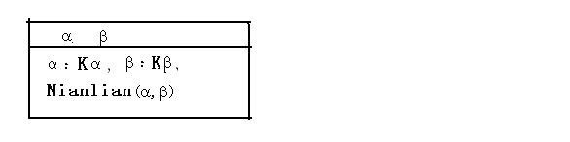

3、移就
（11）、延安升起了大火，灾难的火光映红了半边天。
（12）、傍晚时候，上灯了，一点点黄晕的光，烘托出一片安静而和平的夜。
移就就是把描写甲事物性状的词语转移过来描写乙事物的性状，一般是把表示人的心理感受的词语用在非生命的事物上面的修辞方式。本质上依然是语义的超常搭配问题，即修饰语和中心词的超常搭配如何使之合法化。从例句来看，句11在DRT的语义模型M中是真值为假的（或没有真值），因为“灾难的”和“火光”组成的搭配不合法。而语感直觉又告诉我们这样的组合是可以接受的。
移就通常在使用前需要一些背景句做铺垫，然后是和背景句焦点词有共同信息的主词做移就修辞。
具体条件如下：（待做）

第三节 高阶修辞
甚至还有一些修辞，涉及到更多层次的语句，可以更高阶，也就是修辞的重叠使用。例如下面一段话。
（13）这一锤没敲在钟上，却敲在她的心上，孤独的钟声向着远方传去。
（待做）

第四节 小结
客观地讲，汉语的修辞关系要比英语多得多。英语的修辞手法有二十多种，常用的有十几种；而汉语现在可知的修辞手法就有六十三大类，七十八小类，常用的修辞手法也有二十多种。除了和英语修辞关系重复的几种可以用SDRT的方法处理之外，剩下的修辞关系也应该考虑能否用SDRT的手法做一下处理。

结 论
我们将SDRT的修辞理论应用于汉语修辞关系中，得出肯定结论。并且给出了原理论中没有涉及的、汉语特有的修辞关系——拈连等的语义定义及应用。
实际上，自然语言中的修辞关系远比SDRT方法所描述的内涵要复杂许多。还有很多修辞关系所蕴含的语义我们没有抓住，甚至一些已经纳入SDRT的修辞关系也有处理不当之处。然而我坚信，通过对自然语言的不断探索，对SDRT不断的修正，我们会离真理越来越近。
本文只是对汉语中的若干修辞现象尝试进行了形式化处理，而汉语中还有许多的修辞现象也值得我们去深入探讨。我们可以在SDRT的基础之上进一步扩展，最终会得到汉语所有修辞关系的形式化处理结果，为汉语的形式语义理论向前推进一大步。

